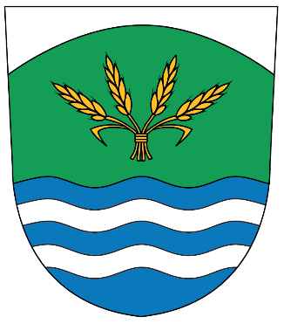
Znak obce Žďárek

Vysvětlení návrhářky znaku:

Historie obce

Žďárek, ač první zmínky jsou z 16. století, byl vždy jen součástí větších obcí. Tyto obce, či šlechtické rody, které měly erb, nikdy nebyly pro Žďárek významné, aby bylo nutné nějakou část erbu promítnout do znaku obce. Proto jsem pátrala po jiných důležitých faktorech, které daly Žďárku jméno a charakter. Jako první a nejdůležitější je samotný název obce, který vychází ze slova žďářit neboli přeměňovat louku nebo danou oblast v pole, většinou vypalováním původního porostu. Proto se ve znaku objevují zlaté klasy na zeleném návrší, které symbolizuje nejvyšší bod obce Hrobku. Na opačném geografickém konci je nejnižší bod obce a to řeka Mohelka, symbolizovaná modro-stříbrnou vlnovkou. Historicky Žďárek vznikl na místě, kde byla křižovatka 4 cest, které jsou symbolizovány 4 svázanými klasy.

Monika Brychová

Odůvodnění použitých figur v návrhu znaku obce Žďárek:

- Zelené návrší: Hrobka – nejvyšší bod obce
- Modré vlny: řeka Mohelka - nejnižší bod obce
- 4 svázané klasy: křižovatka čtyř historických cest, které se protínaly ve Žďárku; klasy jako znak žďáření

Návrh slovního popisu předloženého návrhu obecního znaku:

Vlnitě dělený štít. Nahoře ve stříbrném poli zvýšený zelený vrch, v něm čtyři dole převázané zlaté klasy, krajní s odvrácenými listy. V dolním modrém poli dvě vlnitá stříbrná břevna.

Návrh slovního popisu předloženého návrhu obecní vlajky:

List tvoří 5 vodorovných pruhů, modrý, bílý, zelený, bílý a modrý v poměru 1:1:5:1:1. Na středu zeleného pruhu čtyři dole převázané zlaté klasy, krajní s odvrácenými listy.

